UNIVERSIDAD CATÓLICA NUESTRA SEÑORA DE LA ASUNCIÓN
FACULTAD DE FILOSOFÍA Y CIENCIAS HUMANAS
LICENCIATURA EN CIENCIAS DE LA COMUNICACIÓN

TÍTULO DE LA TESIS

Nombre del autor/a
Énfasis

Asunción - Paraguay
2012
HOJA DE EVALUACIÓN
Cátedra de Trabajo Final II – Prof. Lic. Adriana Deligdisch
criterios de evaluación del Proyecto
Indicador | Posi | Asig | Observación
Tema
Título
Refleja el contenido del trabajo
Es concreto y preciso
Importancia del tema
Delimitación del tema
Aporte pretendido
Viabilidad
Posibles consecuencias
Problemática
Planteamiento del problema
Relación de la pregunta de invest.
Formulación correcta
Objetivo General
Objetivos Específicos
Escritura correcta los objetivos
Utilización correcta de infinitivos
Posibilidad de ser medido
Concordancia entre el objetivo y el problema
Justificación
Conveniencia
Relevancia social
Implicancias prácticas
Valor teórico
Utilidad metodológica
Marco teórico y Referencial
Eje temático congruente con los objetivos propuestos
Utilización de fuente confiable
Citación de mínimo 5 fuentes diferentes por capítulo propuesto
Citación correcta
Discusión de autores
Mínimo 10 páginas por cap. Propuesto
Mapeo para los cap. incompletos
Metodología
Universo
Población
Muestra
Tamaño de la muestra
Criterios de elección o Justificación
Alcance de investigación
Enfoque de Investigación
Conceptualización de variables
Operacionalización de variables
Técnica de recolección de datos
Instrumento de recolección
Validación del instrumento
Procedimientos de recolección datos
Procesamiento y Análisis de información
Matriz metodológica completa y coherente
Diseño de Instrumentos de recolección de datos
Resultados
Resolución del primer objetivo
Resolución del segundo objetivo
Resolución del tercero objetivo
Resolución del cuarto objetivo
Resolución del quinto objetivo
Utilización de tablas, cuadro o gráficos para ilustrar los resultados
Procesamiento adecuado de datos
Lectura interpretativa a la luz del marco teórico
Utilización del MT y R para contrastar resultados
Bibliografía
Confiabilidad
Pertinencia
Anexos
Modelo de instrumento
Matriz metodológica completa
Redacción
Ortografía
Sintaxis
Concordancia gramatical
Referencias
Normativa
Total de puntos posibles

TABLA DE CONTENIDO
LISTA DE ABREVIATURAS v
INTRODUCCIÓN 1
Importancia del tema 1
Problemática 1
Objetivo General 1
Objetivos Específicos 1
Justificación 1
PRESENTACIÓN DEL MARCO TEÓRICO Y REFERENCIAL 3
1. Título del primer capítulo 3
1.1. Subtítulo del primer capítulo 3
1.1.1. Tercer nivel del subtítulo 3
2. Título del segundo capítulo 4
2.1. Subtítulo del segundo capítulo 4
2.1.1. Tercer nivel del subtítulo 4
3. Título del tercer capítulo 5
3.1. Subtítulo del tercer capítulo 5
3.1.1. Tercer nivel del subtítulo 5
4. METODOLOGÍA 6
4.1. Planteamiento del problema 6
4.1.1Problemática 6
4.1.2. Objetivo general 6
4.1.3. Objetivos específicos 6
4.2. Universo, Población y Muestra 6
4.2.1. Participantes o sujetos 6
4.2.2. Descripción del lugar de estudio 7
4.2.3. Determinación de la muestra y cálculo muestral (para estudios cuantitativos) 7
4.2.3. Determinación de la muestra y criterios de elección (para estudios cualitativos) 7
4.3. Diseño de investigación 7
Definición conceptual y operacional de variables 7
4.4. Técnica de Recolección de datos 8
4.4.1. Instrumentos de recolección de datos 8
4.4.2. Procedimiento de recolección de datos 8
4.5. Técnica de análisis de datos 8
5. RESULTADOS 9
5.1. Primero van a describir a su muestra en categorías 9
5.2. Aquí van a escribir el primer objetivo específicos tal cual (que luego lo convertiremos en título) 10
5.3. Aquí van a escribir el segundo objetivo específicos tal cual (que luego lo convertiremos en título) 11
5.4. Aquí van a escribir el tercer objetivo específicos tal cual (que luego lo convertiremos en título) 11
REFERENCIAS 12
ANEXO 13
Modelo del instrumento de recolección de datos 13
Matriz metodológica completa 13
GLOSARIO 14

LISTA DE ABREVIATURAS

APA American Psicology Association
Se utiliza solo en caso de tener más de 10 abreviaturas

INTRODUCCIÓN
La introducción debe contar con los siguientes puntos pero no debe llevar subtítulos:

Importancia del tema
Delimitación del tema
Aporte pretendido
Viabilidad
Posibles consecuencias

Problemática
Planteamiento del problema
Relación de la pregunta de invest.
Formulación correcta

Objetivo General

Objetivos Específicos
1.
2.
3.

Justificación
Conveniencia
Relevancia social
Implicancias prácticas
Valor teórico
Utilidad metodológica

PRESENTACIÓN DEL MARCO TEÓRICO Y REFERENCIAL
Se presenta TODO EL MARCO TEÓRICO Y REFERENCIAL ordenado y redactado con sus respectivas fuentes. No debe tener el título de marco teórico, debe comenzar directamente con el primer capítulo del eje temático

1. Título del primer capítulo

1.1. Subtítulo del primer capítulo

1.1.1. Tercer nivel del subtítulo

2. Título del segundo capítulo

2.1. Subtítulo del segundo capítulo

2.1.1. Tercer nivel del subtítulo

3. Título del tercer capítulo

3.1. Subtítulo del tercer capítulo

3.1.1. Tercer nivel del subtítulo

4. METODOLOGÍA
En este apartado se describe detalladamente la manera en que se efectuó el estudio, esto permitirá evaluar el método, la confiabilidad y la validez de los resultados obtenidos.
Se recomienda subdividirse en las siguientes secciones: diseño de la investigación; universo, población, muestra y descripción geográfica; técnicas de recolección de datos y técnicas de análisis de datos.

4.1. Planteamiento del problema
Aca pueden presentar el tema que es un MINI resumen de su introducción

4.1.1Problemática

4.1.2. Objetivo general

4.1.3. Objetivos específicos

4.2. Universo, Población y Muestra

4.2.1. Participantes o sujetos

4.2.2. Descripción del lugar de estudio

4.2.3. Determinación de la muestra y cálculo muestral (para estudios cuantitativos)

4.2.3. Determinación de la muestra y criterios de elección (para estudios cualitativos)

4.3. Diseño de investigación
Se declara si el diseño es experimental o no experimental. Se explica el alcance de la investigación si es explorativo, descriptivo, correlacional o explicativo También debe hacerse referencia al enfoque utilizado, si es cuantititavo, cualitativo o mixto
Hipótesis

Definición conceptual y operacional de variables

Cuadro 1: Matriz metodológica
Pregunta específica | Objetivo específico | Variable | Subvariable | Indicadores

4.4. Técnica de Recolección de datos

4.4.1. Instrumentos de recolección de datos
Técnica, instrumentos, elaboración y forma de validación

4.4.2. Procedimiento de recolección de datos
Describe exactamente cómo se aplicó el instrumento elegido.

4.5. Técnica de análisis de datos
Procesamiento y análisis de la información.
Cuando los datos se codificaron, transfirieron a una matriz y guardaron en un archivo, el investigador procede a analizarlos.

5. RESULTADOS

5.1. Primero van a describir a su muestra en categorías
Primero se describe/lee/comenta y luego van los gráficos/tablas o cuadros
Todos los cuadros, tablas o gráficos deben estar NUMERADOS EN FORMA CONSECUTIVA
TITULADOS
Y si no son de ustedes: referenciados. Si ustedes elaboraron entonces NO SE REFERENCIA

Gráfico 1: Nivel de satisfacción según sexo (responde a las variables cruzadas)
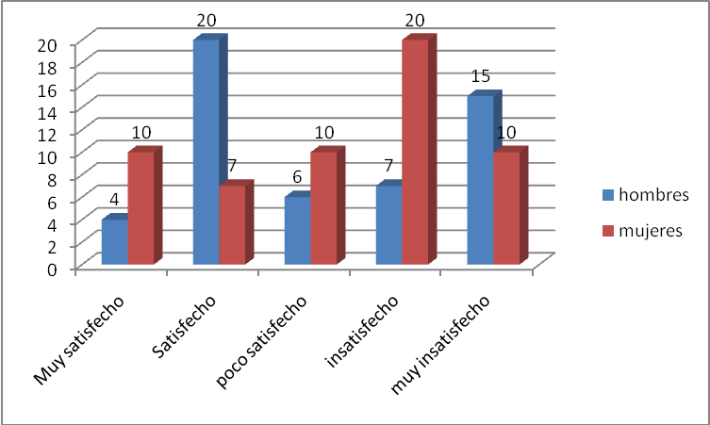

5.2. Aquí van a escribir el primer objetivo específicos tal cual (que luego lo convertiremos en título)
Gráfico 1: Notas

Gráfico 2: Programas de studio
Horario de exámenes
Malla curricular
Informativo académico
Calendario de clases

De los objetivo corrijo desde el INFINITIVO

Ejemplo de tabla

Tabla 1: Nivel de satisfacción según sexo
Nivel de satisfacción/sexo | hombres | mujeres | total
Muy satisfecho | 4 | 10 | 14
Satisfecho | 20 | 7 | 27
poco satisfecho | 6 | 10 | 16
insatisfecho | 7 | 20 | 27
muy insatisfecho | 15 | 10 | 25
Total | 52 | 57 | 109

Ejemplo de cuadro

Cuadro 1: Creencia por época
Indicadores | 60 | 70
Opiniones | Pensamiento crítico
Sentimientos | Rebelión en contra de la dictadura
Acciones | Marcha  Adhesión a las manifestaciones

5.3. Aquí van a escribir el segundo objetivo específicos tal cual (que luego lo convertiremos en título)

5.4. Aquí van a escribir el tercer objetivo específicos tal cual (que luego lo convertiremos en título)

(etc)

REFERENCIAS
Se colocan tantas referencias como materiales hayan sido citados en el marco teórico y referencial.
Glavinich, N. (2007). Guía breve para la preparación de trabajos de investigación según el Manual de Estilo de Publicaciones de la American Psychological Association (A.P.A.). Asunción. Universidad Autónoma de Asunción.

ANEXO

Modelo del instrumento de recolección de datos

Introduzca como anexos sus instrumentos de recolección de datos vacíos, cartas y autorizaciones para llevar a cabo la investigación.

Matriz metodológica completa

También son útiles los esquemas y matrices metodológicas que haya utilizado y complementen la tesis.

GLOSARIO

